Министерство науки и высшего образования Российской Федерации

Федеральное государственное автономное образовательное учреждение

высшего образования

**«Пермский национальный исследовательский**

**политехнический университет»**

Электротехнический факультет

Кафедра «Информационные технологии и автоматизированные системы»

направление подготовки:

09.03.04 Разработка программно-информационных систем

**О Т Ч Е Т**

**по учебной практике**

**Тема: Разработка программы «Sudoku Game»**

Выполнил студент гр.РИС-20-1б

Эскарус Бешой Паулс Рушди

(фамилия, имя, отчество)

###### 

(подпись)

Проверил:

доцент А.А. Петренко

(должность, Ф.И.О. руководителя по практической подготовке от кафедры)

_________________ ____________________

(оценка) (подпись)

_________________

(дата)

**Пермь 2021**

**Содержание**

Введение ………………………………………………………………..…...3

1.Анализ предметной области…………………………………………..….4

2.Технологическая реализация программы-калькулятора……………......5

Заключение..……………………………………………………….………...9

Список литературы…………………………………………………………10

Приложения…………………………………………………………………11

Введение:

Описание этой работы и детали работы. Цель работы - разработать японскую головоломку Судоку простым и увлекательным способом, разработав графический интерфейс и добавив некоторые инструменты, которые помогут пользователю управлять формой игры. как разработка математических уравнений, которые помогают в реализации кода простым и быстрым способом, что обеспечивает скорость и точность программы. При реализации этих уравнений и оказании некоторой помощи пользователю в решении головоломки этот код был реализован редактором QT.

**1. Анализ предметной области**

Задача заключается в создании этой программы, основанной в основном на объектно-ориентированном программировании, функциональном программировании и некоторых математических уравнениях. Все это станет ясным после уточнения графического интерфейса игры. В нем случайные числа, и эти числа закрыты и не могут быть изменены, что означает удовольствие от решения головоломки. Также есть набор кнопок. В начале головоломки есть кнопки для чисел от 1 до 9, кнопка решения и кнопка повторения. Есть несколько вариантов, таких как новая головоломка или другая попытка, а также есть опция Изменение цветов, например изменение цвета коробки или изменение цвета кнопок,также есть опция Help. Это презентация текста, объясняющего, как запустить игру и использовать ее. Он также содержит ссылку, по которой пользователь может получить доступ и прочитать об игре, ее истории, способах решения головоломки и хорошем мышлении, чтобы легко найти решение. и, таким образом, был дан краткий обзор дизайна графического интерфейса.

Есть некоторые математические уравнения, которые использовались, чтобы помочь в формировании этой игры, например, определение замкнутых квадратов

int stp = rand()%9;

stp %= 9;

this->block[i/3][i%3];

this->block[i/3][j/3] |= sig;

А также уравнения, которые использовались, чтобы помочь решить загадку.

int sig = row[i] | col[j] | block[i/3][j/3];

int sgn = (1 << (obj[i][j] - 1));

this->row[ni] ^= sign;

this->col[nj] ^= sign;

this->block[ni/3][nj/3] ^= sign;

Игра предлагает множество функций, которые подробно описаны позже.

1. **Технологическая реализация программы-калькулятора**

Код начинается в реализации с базового класса дизайна, от которого код разветвляется на остальные функции игры,код начинает выполнение графического интерфейса, адрес судоку которого задается функцией (setWindowTitle).Как показано на рисунке № 1.



рисунке № 1

Затем он переходит к созданной функции (NewPuzzle ()), и эта функция работает, чтобы поставить новую головоломку, и она менее сложна, чем предыдущая, и это в том случае, если пользователь не завершил предыдущую головоломку. . В случае ее достижения и выигрыша эта функция предлагает новую головоломку, но с той же сложностью, с которой пользователь начинает играть. как показано на рисунке № 1.2

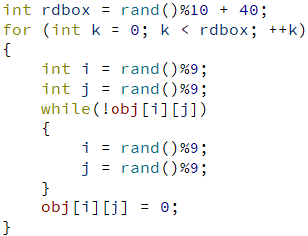

рисунке № 1.2

Затем цвет случайно выбранных квадратов изменяется, чтобы стать замкнутыми квадратами на другой цвет, пока он не станет понятен пользователю и он не сможет его изменить, потому что он сохраняется функцией (ReadNumber).как показано на рисунке № 1.3

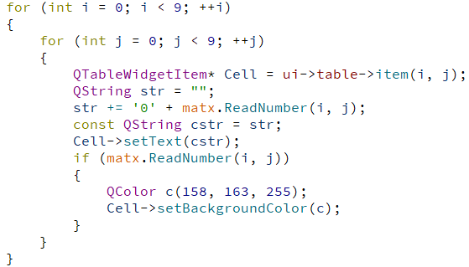

рисунке № 1.3

Процесс преобразования строки в целое число зависит от метода, найденного на сайте stackoverflow, и эта ссылка объясняет метод

<https://stackoverflow.com/questions/33466270/use-of-si-0>

Цель использования метода кода ASCII - попробовать новый способ преобразования строки в целое число вместо использования встроенных функций.

А внутри метки написан текст, созданный встроенной функцией (setText).Как показано на рисунке № 1.4



рисунке № 1.4

Есть слоты, которые соединяют кнопки чисел в графическом интерфейсе и квадрат пазла.Как показано на рисунке № 1.5

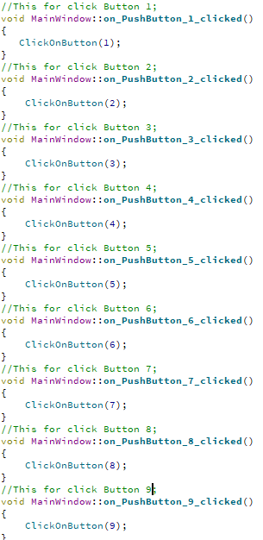

рисунке № 1.5

Что касается функции, которая требуется для преобразования целого числа в строку, это функция (ClickOnButton), которая основана на обратимой операции и зависит в основном от функций (WriteNumber) и (ReadNumber) и метод кода ASCII.Как показано на рисунке № 1.6

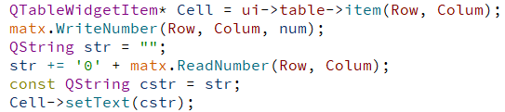

рисунке № 1.6

Кнопка «Solve» помогает игроку решать головоломку,и он может увидеть свои ошибки и исправить их, когда начнется заново.Как показано на рисунке № 1.7

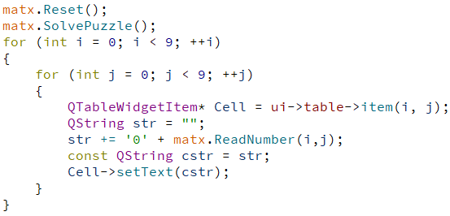

рисунке № 1.7

Функция SolvePuzzle начинается с применения функции Init, которая считывает уже сохраненные числа и знает пустые квадраты, а затем переходит к функции FoundSolve, чтобы выполнить арифметические операции, которые были разъяснены в начале отчета, и начать поиск правильные числа и размещение их в наиболее точном для них месте, а вспомогательной функцией для них является (.narray), в которой вы сохраняете числа и шаги в виде очереди, пока мы не достигнем в конце функции наиболее подходящего решение для всех чисел и правильных мест, а также вы можете снова нажать кнопку Решить, чтобы найти другое решение, а затем еще и еще, и это помогает игроку найти наиболее подходящее решение, которое он искал, как показано на рисунке № 1.8.

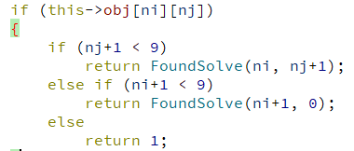

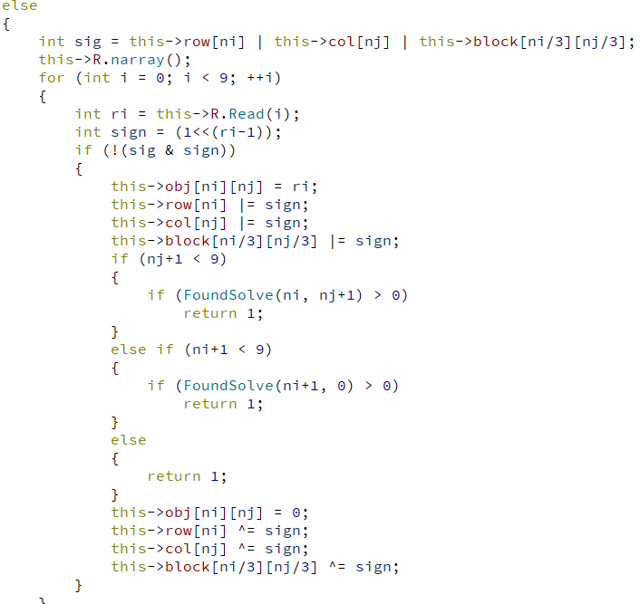

рисунке № 1.8

Функция YouWon - это функция, отвечающая за проверку квадрата при каждом нажатии кнопки. Он проверяет весь квадрат, является ли решение правильным или нет, проверяя каждую строку и столбец, а также проверяя основные квадраты, разделенные на основной квадрат. Если это правильно, появится сообщение о том, что загадка решена,как показано на рисунке № 1.9 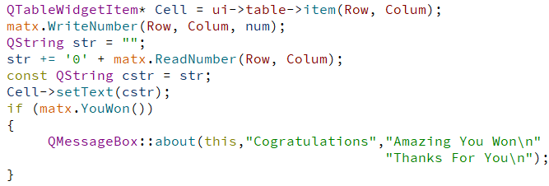 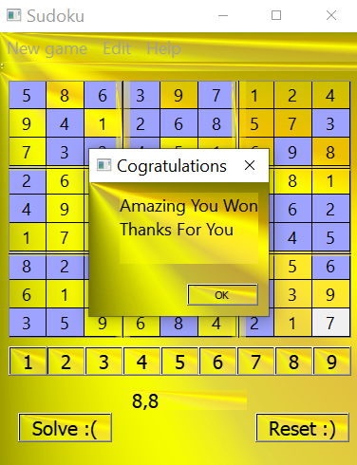

рисунке № 1.9

Функция, отвечающая за проверку каждого столбца и каждой строки и поиск лучшего решения,как показано на рисунке № 2.

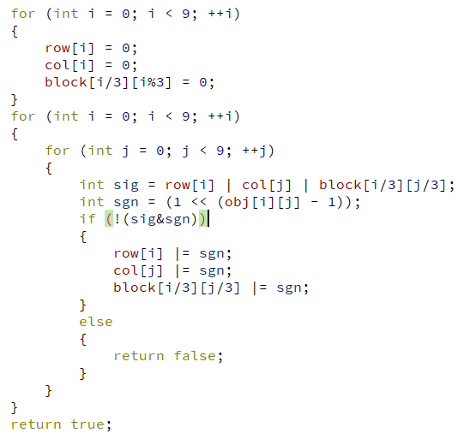

рисунке № 2.

Функция сброса - это функция, которая возвращает все, как это было в начале игры, то есть удаляет все числа, введенные игроком, но сохраняет те же числа внутри закрытых квадратов, чтобы игрок мог начать с железа путем размещение нулей во всех доступных квадратах,как показано на рисунке № 2.1.

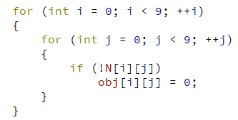

рисунке № 2.1

Существует возможность начать (NewGame), то есть NewGame, и это на тот случай, если вы закончили решение головоломки и хотите начать новую головоломку, вы нажимаете на эту опцию, и она дает вам новую головоломку и новые числа,как показано на рисунке № 2.2



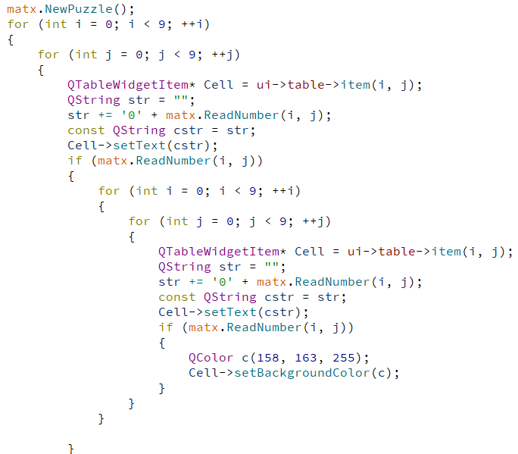 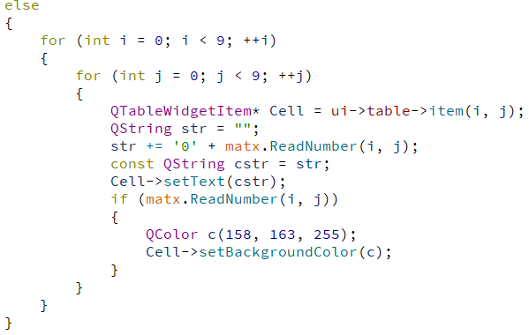

рисунке № 2.2

Функция (NewPuzzle) отвечает за запуск новой головоломки, решая старую головоломку в случае, если она не решена, а затем начинает формировать новую головоломку с другими числами, которые обнаруживаются случайным образом,как показано на рисунке № 2.3

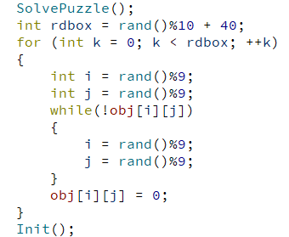

рисунке № 2.3

Кнопка (.Edit) - это опция, которая разделена на две части: первая - это цвет основной таблицы, а вторая - цвет цифровых кнопок,как показано на рисунке № 2.4

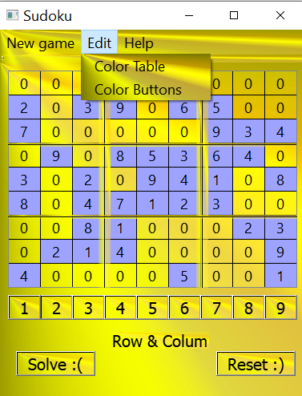

рисунке № 2.4

Когда вы нажимаете на цветовую таблицу опций, появляется окно с названием (ChooseColor), вы можете выбрать любой из цветов, отображаемых перед вами, или использовать любой из этих цветов,как показано на рисунке № 2.5

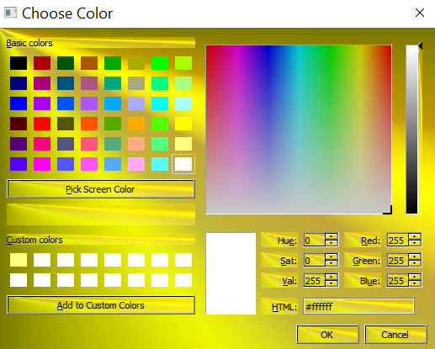

рисунке № 2.5

Например, при выборе зеленого цвета все пустые ячейки станут зелеными, а закрытые ячейки сохранят свой цвет.Игрок должен иметь возможность выбирать цвет, который утешает его глаза,как показано на рисунке № 2.6

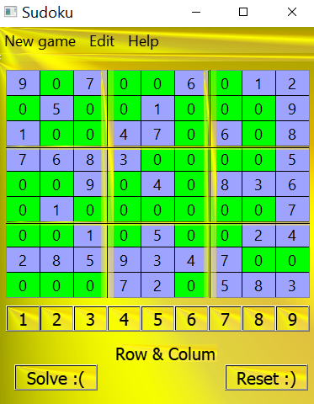

рисунке № 2.6

Это было сделано с помощью класса QColor,как показано на рисунке № 2.7

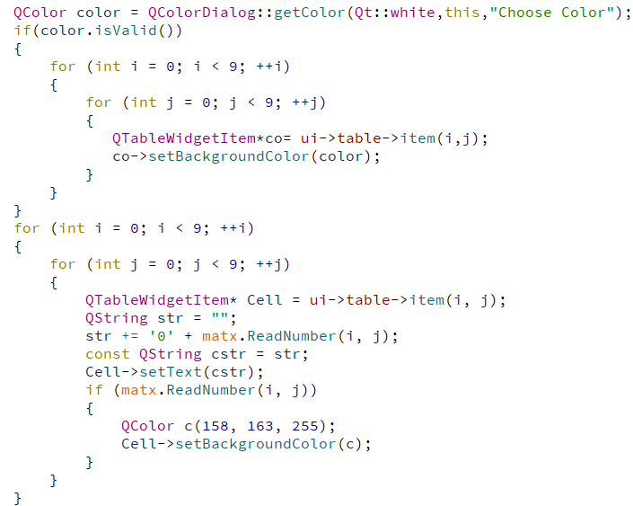

рисунке № 2.7

Что касается опции ColorButton, то это помогает пользователю выбрать удобный для него цвет кнопок,как показано на рисунке № 2.8

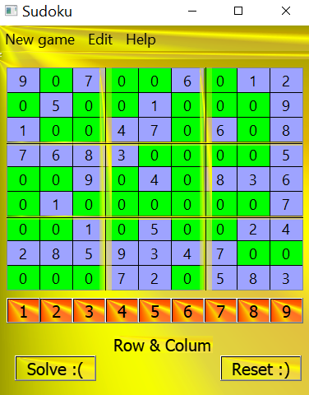

рисунке № 2.8

Цвет кнопок контролировался с помощью классов QColor и QPalette,как показано на рисунке № 2.9

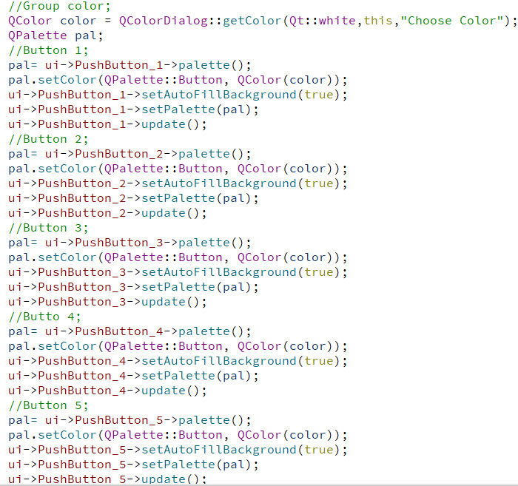 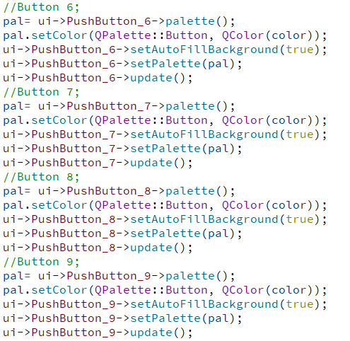

рисунке № 2.9

Опция (Help) была создана классом QMessageBox для отображения окна справки,как показано на рисунке № 3

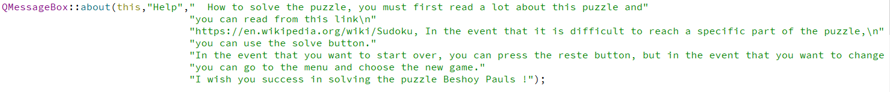

рисунке № 3

Это окно состоит из письма, объясняющего, как работает игра, а также ссылки, объясняющей историю игры и то, как решить головоломку, которую игрок может просмотреть, чтобы помочь ему решить головоломку,как показано на рисунке № 3.1

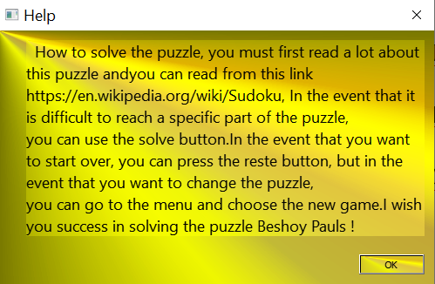

рисунке № 3.1

**Заключение**

В этой лабораторной работе описано создание простейшей программы. В ее примере были развиты навыки отчета об исследовании.

Все цели, описанные в начале, были достигнуты. Задачи выполнены. Алгоритм работоспособен и выполняет все доступные задачи.

Практическая значимость работы не столько в самом коде, сколько в его описании. По специальности это поможет успешно сдать будущие экзамены на другом этапе.

Теоретически показанное здесь элементарное программное обеспечение может оказаться действительно полезным продуктом.

**Список литературы**

Помогите получить информацию о работе на официальном сайте QT

<https://doc.qt.io/qt-5/qtexamplesandtutorials.html>

Сайт Википедии

<https://en.wikipedia.org/wiki/Sudoku>

Сайт StackOverflow

<https://stackoverflow.com/questions/33466270/use-of-si-0>

**Приложения**